

**Escuela Normal de Educación Preescolar del Estado de Coahuila**

El concepto de educación

Curso: Optativo

Docente: Joel Rodríguez Pinal

Alumna: Fernanda Merary Ruiz Bocanegra

N.L. 17 Grado: 2 Sección: D

Saltillo Coahuila. Marzo del 2021

**El concepto de educación.**

Se llama educación al proceso mediante el cual se afecta a una persona, estimulándola para que desarrolle sus capacidades cognitivas y físicas para poder integrarse plenamente en la sociedad que la rodea. Al igual se da como denominador común la idea de perfeccionamiento, vinculada a una visión ideal del hombre y la sociedad. La educación aparece precisamente como posibilitadora de los ideales humanos.

La educación se clasifica en 3 tipos (Formal, Informal y no formal)

**Educación Formal**

Aprendizaje que se ofrece normalmente por un centro de educación o formación, con carácter estructurado (según objetivos didácticos, duración o soporte) y que concluye con una certificación.

Es un sistema educativo jerarquizado, estructurado, cronológicamente graduado, que va desde la escuela primaria hasta la universidad e incluye, además de los estudios académicos generales, una variedad de programas especializados e instituciones para la formación profesional y técnica a tiempo completo.

**Educación Informal**

Es un proceso que dura toda la vida y en el que las personas adquieren y acumulan conocimientos, habilidades, actitudes, etc., mediante las experiencias diarias y su relación con el entorno que les rodea. Un claro ejemplo de este tipo de educación serían los medios de comunicación en general: el Internet, la televisión, los libros, el periódico, las revistas, la telefonía móvil, los radios transmisores, etc.

También influye las influencias y recursos educativos de su entorno de la familia y vecinos, del trabajo y el juego, en el mercado, la biblioteca y en los medios de comunicación»

**Educación No Formal**

Este tipo de aprendizaje no es ofrecido por un centro de educación o formación y normalmente no conduce a una certificación. No obstante, tiene carácter estructurado (en objetivos didácticos, duración o soporte). El aprendizaje no formal es intencional desde la perspectiva del alumno.

En la distinción clara entre aquellas actividades que son potencialmente educativas y cuyo número sería amplísimo, pero que no han sido conformadas a partir de intervenciones pedagógicas específicas, y aquellas otras que, no siendo escolares, están organizadas para el logro de objetivos educativos explícitamente formulados.

**Oriental**

**Educación en China**

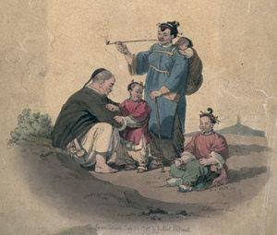La educación era algo raro en la antigua sociedad china. Esto se debe a que los niños no eran enviados a las escuelas. Los padres preferían tener a sus hijos trabajando en los campos, cultivando arroz, mijo, vegetales, cuidando el ganado y atendiendo a sus hermanos, que perdiendo el tiempo en la escuela.

El que un niño asistiera o no a la escuela dependía totalmente de la decisión de sus padres. Si el padre del niño pensaba que podía prescindir del niño para llevar a cabo todo el trabajo de campo, entonces el niño tenía la oportunidad de asistir a la escuela.

Los niños que asistían a estas escuelas eran motivados por los profesores a trabajar muy duro en sus estudios. Si se desempeñaban bien en los exámenes llevados a cabo, podían asegurar un trabajo en el gobierno.

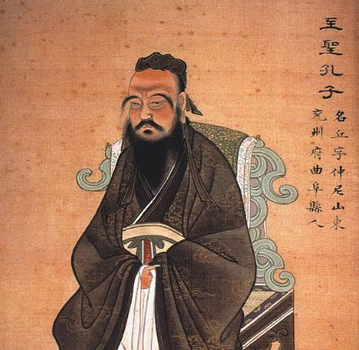En tiempos de Han, la escuela era gratis para los niños. En un momento dado, más de 30.000 estudiantes (todos varones) estaban inscritos. Las niñas de familias tanto ricas como pobres no podían asistir a la escuela, pues no era permitido. Los antiguos chinos creían que era una pérdida de tiempo educar a una niña porque sus opiniones no tenían importancia. Las niñas podían ser educadas en casa, pero incluso eso era raro.

**Origen de la cultura india**

La educación en la India, es la literatura sagrada, llamada “VEDA”. Estos libros constan esencialmente de himnos, oraciones, fórmulas y máximas que se refieren al servicio de Dios y al ofrecimiento de sacrificios.

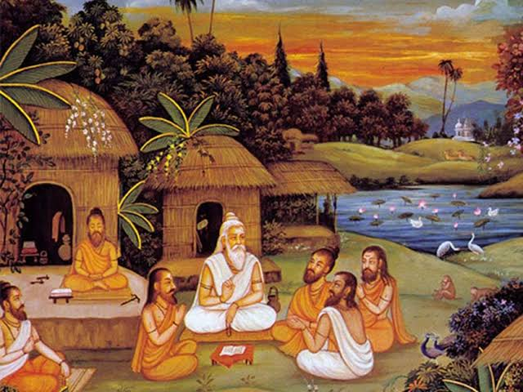En la antigua India, la educación se basaba en el sistema de educación Gurukulaa. Quien quería estudiar se dirigía a la casa de un maestro (gurú) para pedirle que lo admitiera como discípulo. Si el gurú lo aceptaba, el aspirante se quedaba en la casa y ayudaba en todas las tareas domésticas. Esto no solo creaba un fuerte vínculo entre ambos, sino que el discípulo aprendía todo lo referente a la gestión de una casa.

**Origen de la cultura Egipcia**

La educación era clasista y variaba según el rango social al que se perteneciese. Además, la familia tenía un gran peso en la educación en el antiguo Egipto, ya que los niños solían imitar a sus progenitores en labores agrícolas, talleres, viñedos.

Existían diferencias en la educación en función del sexo. Las niñas que no pertenecían a familias nobles aprendían a manejar un hogar, cómo comportarse en casa, a cantar, a bailar y 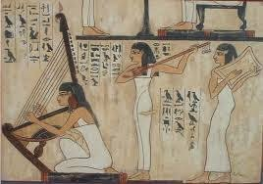tocar instrumentos musicales, ya que era un oficio que les servía para prestar servicio como cantante o danzante en palacios.

El no letrado se le consideraba esclavo y a la escuela se le llamaba casa de instrucción. Su programa de estudios abarcaba estas asignaturas: religión, urbanidad, lectura, escritura, cálculo, natación y gimnasia.

**Occidental Grecia**

Se transmite la educación a través de la tradición oral y escrita.

También destacan los grandes pensadores griegos como Sócrates, Platón y Aristótles. Además de filosófos fueron creadores de importantes sistemas educativos.

Platón: Convirtió la filosofía en una ciencia del saber y el conocer. Se ocupo del ser humano. La educación era de tipo idealista (mundo de las ideas). Esto se ve reflejado en su libro “La República”, educación para una sociedad perfecta.

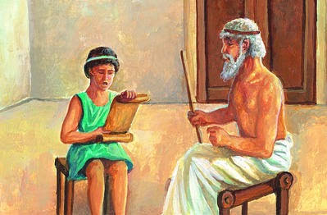Cuando Grecia se partió en dos la educación fue por distintos caminos. Por un lado, estaban Esparta y Creta consideradas durante largo tiempo modelos de política y de educación. El estado se ocupaba de dicha educación impartida de forma colectiva. Así se preparaba a los adolescentes para las tareas de la vida adulta en la ciudad.

**Educación Romana**

La mayoría de los niños romanos recibieron su educación de sus propios padres. A los niños se les enseñaba a tirar lanzas, usar una espada, cazar, nadar y montar a caballo, quien lo tuviera. Se cuidaba mucho el entrenamiento físico debido al futuro papel del alumno como defensor del Imperio, quien se lo podía permitir gastaba enormes cantidades de dinero en educar a sus hijos empleando a profesores particulares en el hogar. Por lo general era más barato comprar un esclavo griego educado para enseñar a los niños que enviarlos a la escuela.

Pero Quintiliano, un importante pedagogo romano del siglo I d.C, opinaba que las escuelas eran mejores que los profesores particulares.

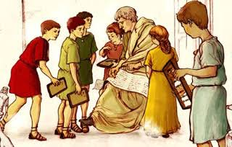A las niñas se las empezaba a instruir en los quehaceres domésticos, ya que la obligación principal de la mujer romana era ser esposa y madre. Sin embargo, al igual que los niños, muchas asistían algunos años a lo que podíamos llamar **una escuela elemental donde se aprendía lo básico: leer, escribir y hacer cálculos simples.**

**Educación mesoamericana**

**Olmeca**

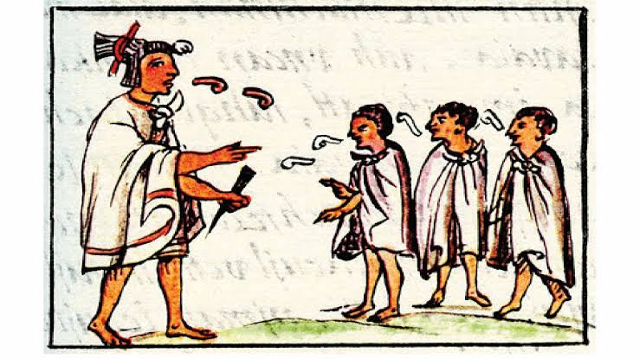La educación era muy estricta y se impartía desde los primeros años. A las mujeres se les exhortaba a que fueran discretas y recatadas en sus modales y en el vestir y se les enseñaban todas las modalidades de los quehaceres domésticos que, además de moler y preparar los alimentos, consistían en descarozar el algodón, hilar, tejer y confeccionar la ropa de la familia. A los hombres se les inculcaba la vocación guerrera. Desde pequeños se les formaba para que fueran fuertes, de modo que los bañaban con agua fría, los abrigaban con ropa ligera y dormían en el suelo.

**Maya**

La educación para las mujeres comenzaba desde pequeñas, en sus hogares a partir de los 9 años comenzaban a contribuir en las labores del hogar, las madres les trasmitían poco a poco conocimientos sobre las tareas domésticas.

A su vez, se les enseñaban las normas morales que caracterizaban la cultura, sobre todo en el trato con el sexo opuesto, el respeto y la timidez prevalecían continuamente. A pesar de tener normas bastantes estrictas, esto no impedía que fueran amables y corteses.

Las mujeres de la realeza eran objeto de una educación más minuciosa y esmerada en la que eran instruidas en las ceremonias de sacrificios y auto 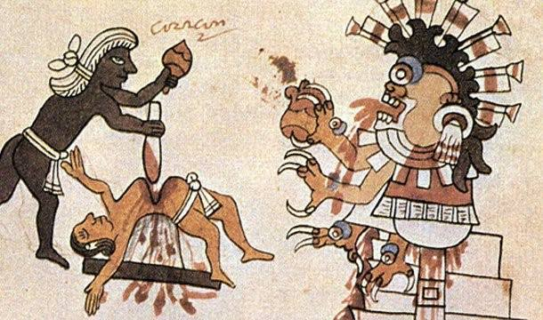sacrificio, también en los rituales, ceremonias diplomáticas, y en las áreas artísticas.

La educación para los hijos de los soberanos estaba enfocada en la realización de rituales relevantes como el nacimiento o rituales relacionados con la muerte.

Cuando cumplían 9 años y hasta los 12, los niños colaboraban en la siembra, recolección, caza, pesca, entre otras actividades.

**Azteca**

La educación en los Aztecas tenía como propósito fundamental, formar la personalidad del individuo, lo cual se expresaba en lengua náhuatl como “in ixtli, in yollotl”, “alcanzar el rostro y el corazón”. Si bien les enseñaban un oficio, también les infundían el amor por él. En toda actividad se les inculcaba un gran sentido de la familia y del grupo humano.

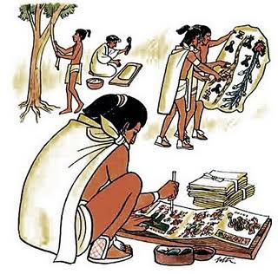La característica fundamental en la educación de los Aztecas fue que era activa e integral.

Los dos principios fundamentales que guiaron la educación en los Aztecas, desde el hogar hasta la escuela eran: el del autocontrol por medio de una serie de privaciones a que debía acostumbrarse el niño y el conocimiento de sí mismo y de lo que debe llegar a ser, inculcado a base de repetidas exhortaciones paternas y de los maestros.

**La educación durante el virreinato español.**

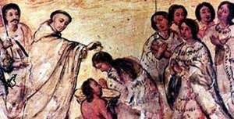Las primeras escuelas fueron establecidas por los ayuntamientos, bajo la vigilancia de los frailes. Al fundar una ciudad era norma general que ésta tendría una catequesis para niños y adultos, y una escuela de primeras letras y de bellas artes. Los frailes franciscanos realizaron los primeros experimentos para enseñar a leer y escribir a los indios. Pedro de Gante ha sido considerado como el padre de la pedagogía del Nuevo Mundo, por ser el primero en practicar la enseñanza a los indios nobles de Tezcoco. Además de Tezcoco, los franciscanos establecieron las primeras escuelas de México, Tlaxcala y Huexotzingo. Sus conventos estaban formados por dos edificios en escuadra: una iglesia, que se extendía de oriente a poniente, y una escuela con dormitorio y capilla, trazada en línea y hacia el norte, desde la parte posterior de la iglesia.

Conceptos relacionados:

Escolarización:

Consiste en lograr que aquellos que están en edad escolar asistan a los centros educativos y completen los estudios que el Estado fija como obligatorios. Tanto las autoridades estatales como los padres o tutores tienen que asegurar que los chicos acudan a las escuelas, teniendo en cuenta además que la educación es un derecho.

Formación:

Hace referencia al proceso educativo o de enseñanza-aprendizaje. Se identifica también con un conjunto de conocimientos. En este sentido, se suele hablar de formación académica, estudios, cultura o adiestramiento. La formación profesional busca la capacitación de los alumnos para desarrollar empleos. Se suele aplicar a los ciclos formativos de grado medio y superior.

Capacitación:

Cuando hablamos de capacitación, nos referimos a toda actividad realizada en una organización respondiendo a sus necesidades, buscando mejorar la actitud, el conocimiento, las habilidades o conductas de su equipo de trabajo.

La educación es un elemento esencial, ya que es un proceso que dura toda la vida. Cada día descubrimos algo nuevo y sentimos la satisfacción de concretar el aprendizaje.

Adoctrinamiento:

Es una práctica que busca inculcar ciertos pensamientos en las personas. Para cumplir con sus objetivos apela a distintas acciones hasta conseguir que los adoctrinados asimilen e incorporen las ideas en cuestión.

Suele considerarse que los grupos sociales que ostentan el poder realizan el adoctrinamiento de las clases dominadas como mecanismo de control social, para conservar su lugar de privilegio sin recurrir a la violencia.

Aculturación

Proceso social mediante el cual una persona, un grupo de individuos o una comunidad entera ve transformado su sistema cultural a partir de la adquisición de nuevos elementos o valores culturales pertenecientes a otra comunidad. El proceso de aculturación puede ser visto tanto como un fenómeno positivo como un fenómeno negativo en tanto que puede representar la integración pero también la pérdida de identidad.

Conclusión:

A lo largo de la investigación de cada una de las culturas en torno a la educación, me pude percatar que todas buscaban algo parecido a un orden social, algunas personas buscaban el conocimiento y a otras se les negaba.

En las antiguas civilizaciones, los padres tenían el control de la educación de sus hijos, la cuestión económica influía en este aspecto al igual que el pensamiento de cada padre.

Al igual me pude percatar que en todas las culturas y civilizaciones tenían algo más que las caracterizaba, las mujeres eran vistas como personas con obligaciones en el hogar, su manera de educar se llevaba en torno a como llevar un hogar bueno con principios y el cómo respeta a los hombres, algunas de las veces se les enseñaban artesanías o música, pero eso solo se ve en las casas que mencionan de familias con más poder.

En las antiguas civilizaciones americanas, se observa un gran cambio después de la colonización, ya que su manera de enseñar se basaba en rituales, caza, ganaría ect, y la religión impartida por los frailes me parece que hizo un choque tan grande en este momento para cada una de las personas del momento, a una en la actualidad.

Fuentes

China

Jaime Sarramona (1989), Fundamentos de educación. CEAC, España, págs. 27-49.

Tipos de educación

<https://www.google.com/url?sa=t&source=web&rct=j&url=https://dialnet.unirioja.es/descarga/articulo/23701.pdf&ved=2ahUKEwiyyrvvoc3vAhVGB50JHURWAeoQFjAPegQIChAC&usg=AOvVaw2V8ThDWLaW5_-vRA4OSIjT>

<https://www.google.com/url?sa=t&source=web&rct=j&url=https://chinaantigua.com/educacion/&ved=2ahUKEwimm-eWx87vAhVEMawKHZBUDP8QFjAAegQIAxAC&usg=AOvVaw1KlhgPCBe88EAgSRXEDXul>

El sistema educativo en la India – Proyecto GNU – Free Software …

India

<https://www.google.com/url?sa=t&source=web&rct=j&url=http://aprendiendohistoriaeducacion.blogspot.com/2015/04/la-historia-de-la-educacion-en-la-india.html%3Fm%3D1&ved=2ahUKEwj4t9PDx87vAhUJTawKHQo8CV4QFjAOegQIHBAC&usg=AOvVaw3Th8OOmGXCsaFuirU91Lzt&cshid=1616782622160>

Resultados de la Web cómo era la educación en el Antiguo Egipto | Cosas de …

<https://www.google.com/url?sa=t&source=web&rct=j&url=https://www.cosasdeeducacion.es/como-era-la-educacion-en-el-antiguo-egipto/&ved=2ahUKEwjVwtqF3M_vAhUBbc0KHX8-B3gQFjAFegQIJhAC&usg=AOvVaw3e0M44nKGkWGm0Ro_QKgXa&ampcf=1>

Grecia

<https://www.google.com/url?sa=t&source=web&rct=j&url=https://www.vivaelcole.com/blog/historia-de-la-educacion-en-la-antigua-grecia/%23:~:text%3DLa%2520educaci%25C3%25B3n%2520se%2520transmit%25C3%25ADa%2520a,tambi%25C3%25A9n%2520inventaron%2520sistemas%2520educativos%2520trascendentales.&ved=2ahUKEwix9tTM6c_vAhXIXM0KHf1VAUwQFjAEegQIAxAF&usg=AOvVaw3PMSq6kmh8JpY3yIBN4F1l&cshid=1616825949737>

Romana

[www.vivaelcole.com](http://www.vivaelcole.com) › blog › histor…

Historia de la Educación. La educación en la antigua Roma …

Olmeca

<https://www.google.com/url?sa=t&source=web&rct=j&url=https://mexicopublica.mx/educacion-olmeca/&ved=2ahUKEwjBspWK5NDvAhWLK80KHQ1LDRsQFjAMegQICxAC&usg=AOvVaw1x2UZ3g5kWL6RUeQvKGXYk&cshid=1616859863298>

Maya

<https://www.google.com/url?sa=t&source=web&rct=j&url=https://www.lifeder.com/educacion-de-los-mayas/&ved=2ahUKEwjxuq2e6dDvAhUbXM0KHR3BDlYQFjACegQIHBAC&usg=AOvVaw0HtnMxVLVcj83ngUwmz-2r&cshid=1616860549947>

Azteca

<https://www.google.com/url?sa=t&source=web&rct=j&url=https://www.gerza.com/articulos/aprendizaje/todos_articulos/modelo_aztecas.html&ved=2ahUKEwiwxY7o69DvAhUMG80KHWTyB84QFjAEegQIHRAC&usg=AOvVaw3Pzk9K5Ea_VkqT-RAKSFrf&cshid=1616862517368>

definicion.de › escolarizacion Resultados de la Web Definición de escolarización – Qué es, Significado y Concepto.

Cea.uprrp.edu › Reseñas Resultados de la Web La importancia de la capacitación docente

**Rubrica de Evaluación.**

|  |  |  |  |  |  |  |
| --- | --- | --- | --- | --- | --- | --- |
| **Aspectos a evaluar** | **Excelente(10)** | **Muy Bueno (9)** | **Bueno (8)** | **Regular (7)** | **Aceptable  (6)** | **Deficiente (5)** |
| **Entrega del trabajo** | La entrega se realizó en el plazo acordado | La entrega se realizó  después del plazo acordado pero con justificación oportuna | La entrega se realizó después del plazo acordado pero sin justificación oportuna | La entrega se realizó fuera de plazo | La entrega se realizó fuera de plazo | No se realizó la entrega. |
| **Introducción** | Plantea clara y ordenadamente el tema del trabajo y su importancia | Plantea en forma clara y ordenada pero muy breve el tema del trabajo y su importancia | Plantea en forma confusa el tema del trabajo y su importancia | No se plantea la introducción. | No se plantea la introducción. |  |
| **Cantidad de información.** | Todos los temas tratados y todas las preguntas fueron contestados. | Todos los temas tratados y la mayor parte de las preguntas fueron contestados. | Todos los temas fueron tratados pero le flato contestar preguntas. | Le faltaron temas y preguntas. | Le faltaron temas y preguntas. |  |
| **Conclusiones** | La conclusión incluye los temas abordados y lo aprendido del trabajo. | La conclusión incluye solo los temas abordados | La conclusión incluye solo  lo aprendido del trabajo | La conclusión no incluye los temas abordados y ni lo aprendido del trabajo. | No incluyo conclusiones. |  |
| **Bibliografía** | Todas las fuentes de información esta documentadas | La mayoría de  las fuentes de información esta documentadas | Algunas de  las fuentes de información esta documentadas | Ninguna de las fuentes de información esta documentadas | No cito fuentes de información. |  |